课程设计说明书

课程名称： 物联网感知与通信综合实训

课程设计题目： 基于ZigBee的智能农场

专 业： 物联网工程 班 级： 14 - 1

姓 名： 亓文凯 学 号： 201401061320

山 东 科 技 大 学
2016 年 7 月 22 日
指导教师评语

成绩：

指导教师（签章）：
年 月 日

目 录
1需求分析说明 2
1.1基本功能需求 2
1.2场景需求 2
1.3各模块功能需求 3
2.1系统结构 3
2.1模块介绍 4
3详细设计说明 4
3.1 Android网关设计 4
3.2服务器设计 24
3.3网页管理端设计 28
4调试分析 32
5用户使用说明 34
5.1 Android网关端 34
5.2 网页端 35
6课程设计总结 36

1需求分析说明
本次课程设计的目的是让我们掌握传感器的使用与在实践中深入理解ZigBee通信，同时锻炼我们的动手能力与培养我们的逻辑思维能力。我们可以充分利用我们上课所学习的物联网感知与通信的相关知识，从传感器获取数据开始，实现网络的构建，数据的传输与场景的应用。

1.1基本功能需求
- zigbee节点的编程与配置，利用IAR开发环境，对节点进行正确烧写。
- 多种传感器数据的获取，利用温湿度光照传感器获取温湿度光照信息，利用烟雾传感器检测烟雾，利用红外热释电获取人员信息等。
- 实现zigbeee组网，并利用网络将传感器获取数据上传到协调器。
- 实现串口通信，将无线传感器网络中的数据通过串口上传到网关进行处理并收发。
- 利用socket通信将网关处理的数据与指令传输到Internet上的后台服务器。
- 设计合理的数据库，并将数据实时保存到Mysql数据库中。
- 编写网页端实现对数据的展示与控制指令的发送。

1.2场景需求
1.2.1农场环境监测
对农场的环境实现智能感知，对温度，湿度，光照值实时显示。同时检测农场烟雾状态，判断火情。实时监控农场人员出现情况。

1.2.2控制管理
智能农场控制部分分为：通风系统和补光系统。实现对电机的控制进行通风；对PWM调光的控制进行光照的补充。
设置一个智能模式。可以设定最高温度值与最低光照值，当达到指标时，可以实现通风系统与补光系统的自动开启。

1.3各模块功能需求
1、数据感知模块
利用光照、温度、湿度、烟雾、红外热释电传感器实现对环境信息的感知。
2、网络构建模块
利用zigbee组网，将传感器获取的数据上传网关，经由网关利用互联网将处理的数据传入云端服务器。
3、管理服务模块
在服务器中对数据进行处理与存储，连接Mysql数据库并进行数据存取。
4、综合应用模块
在网关Android端与网页端实现对智能农场的管理与控制，获取信息实时显示，控制通风与补光。

2概要设计说明

2.1系统结构


服务器数据库
zigbee网络
各种传感器
协调器

Internet

网关
网页控制端
图 2-1系统结构图

2.1模块介绍

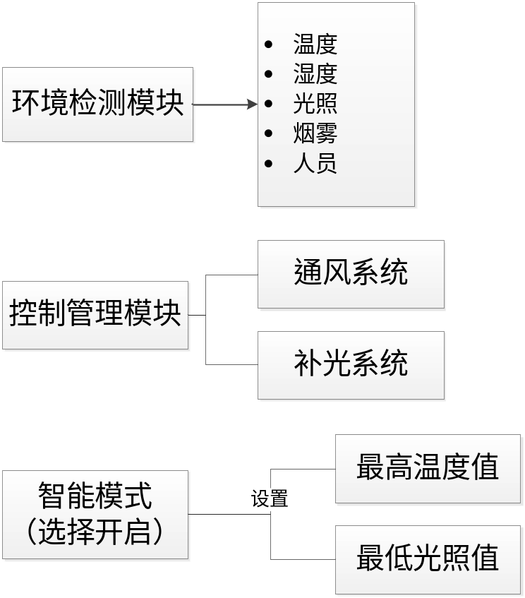
图 2-2 模块结构图

3详细设计说明

3.1 Android网关设计

3.1.1串口通信
- 定义一些存储串口数据的变量
protected SerialApp mSerialApp;
protected SerialPort mSerialPort;
public static OutputStream mOutputStream;
public static InputStream mInputStream;
mSerialApp = new SerialApp();
mSerialPort = mSerialApp.getSerialPort(this);
mInputStream = mSerialPort.getInputStream();
mOutputStream = mSerialPort.getOutputStream();
- 定义了一个线程来读取串口数据
public void run() {
// TODO Auto-generated method stub
super.run();
int size;
try {
int idataindex = 0;//数据帧头的下标
byte[] buffer =new byte[128];
size = MainActivity.mInputStream.read(buffer);
boolean bfinddata = false;
while(!bfinddata)//find 0x40
{
if(buffer[idataindex] != (byte)0x40)
{
idataindex ++;
if(idataindex >=124)
{
idataindex = 0;
break;
}

}
else if(buffer[idataindex+4] == (byte)0xaa)//心跳帧
{
Log.v("skzh","xintiaobao");

sendBeatBroadcast(buffer[idataindex+3]);//处理心跳
idataindex += 16;
if(idataindex >= 124)
{
idataindex = 0;
break;
}
}
else if((buffer[idataindex+3]>(byte)0x00)&&(buffer[idataindex+3]<0x0e))//传感器数据帧
{
bfinddata = true;
}
else{
idataindex ++;
if(idataindex >=124){
idataindex=0;
}
}
}

if(!bfinddata){
continue;
}
byte sum=0;
for (int i = 0; i < buffer[idataindex+1]-1; i++)
{
sum+= buffer[i];
}
int lenth = buffer[idataindex+1];
if ((buffer[idataindex+lenth-1]==sum)) {
byte[] data =new byte[16];
for(int i=0;i<lenth;i++)
{
data[i] = buffer[i];
}
Log.v("skzh","datareceived");
processData(data, lenth);
bfinddata =false;
idataindex = 0;
}
else
{
Log.v("skzh","size <11 or sumcheck is wrong");
idataindex = 0;
}
try {
Thread.sleep(100);
} catch (InterruptedException e) {
// TODO Auto-generated catch block
e.printStackTrace();
}
} catch (IOException e) {
e.printStackTrace();
return;
}
}
}//end run
- 对获取数据进行判断并且发送广播
public void processData(final byte[] buffer, final int size)
{
switch(buffer[3])
{
case 0x02://temp
{
温湿度光照。。
}
case 0x04://smoke
{
烟雾。。
}
case 0x05://热释电
{
红外热释电。。。
}
case 0x06://电机
{
电机。。
}
case 0x09://pwm
{
PWM调光
}
}

3.1.2 农场环境检测部分设计
- socket连接web服务器：
AsyncTask<Void, String, Void> read = new AsyncTask<Void, String, Void>(){

@Override
protected Void doInBackground(Void... params) {

try {

socket = new Socket("182.254.130.103", 2348);
writer = new BufferedWriter(new OutputStreamWriter(socket.getOutputStream()));
reader = new BufferedReader(new InputStreamReader(socket.getInputStream()));
publishProgress("connect success");

} catch (IOException e) {
// TODO Auto-generated catch block
Toast.makeText(SmartHomeActivity.this, "连接服务器失败", Toast.LENGTH_SHORT).show();
e.printStackTrace();
}

//读取socket数据
try {
String line;
while ((line = reader.readLine())!= null) {
publishProgress(line);
System.out.println(line);
}
} catch (IOException e) {
// TODO Auto-generated catch block
e.printStackTrace();
}

return null;
}
- 接收广播信息进行状态显示：
public void onReceive(Context context, Intent intent) {
// TODO Auto-generated method stub
int iType = intent.getIntExtra("type", 0);
switch(iType)
{
case 2://温湿度光照
{
sh_wen = intent.getIntExtra("temp", 0);
sh_shi = intent.getIntExtra("humi", 0);
String wen = String.valueOf(intent.getIntExtra("temp", 0));
String shi = String.valueOf(intent.getIntExtra("humi", 0));
tvTemp.setText(wen);
tvHumi.setText(shi);//字符串值

//光照
sh_guang = intent.getDoubleExtra("light", 0.0);
double dGuangqiang = intent.getDoubleExtra("light", 0.0);
DecimalFormat df = new DecimalFormat("0.0");
String guang = String.valueOf(df.format(dGuangqiang));
tvCandela.setText(guang);

//socket发送
try {
writer.write(wen+"/");
writer.write(shi+"/");
writer.write(guang+"\n");
writer.flush();
} catch (IOException e) {
// TODO Auto-generated catch block
e.printStackTrace();
}

break;
}
case 4://烟雾
{
int isSmoke = intent.getIntExtra("smoke", 0);
Drawable image1=null;
if(isSmoke==(byte)0x01){
image1 = getResources().getDrawable(R.drawable.hassmoke);
}else if(isSmoke==(byte)0x00){
image1 = getResources().getDrawable(R.drawable.nosmoke);
}
ivSomke.setImageDrawable(image1);
break;
}
case 5://红外
{
int isdoppler = intent.getIntExtra("doppler", 0);
String people=null;
Drawable image=null;
if(isdoppler==(byte)0x01){
SmsManager manager_sms = SmsManager.getDefault();
String str = alarmsetsp.getString("phonenum", "");
people="youren";
image = getResources().getDrawable(R.drawable.hasone);

}else if(isdoppler==(byte)0x00){
image = getResources().getDrawable(R.drawable.noone);
people="meiren";

}
ivHuman.setImageDrawable(image);

//socket发送
try {
writer.write(people);
writer.flush();
} catch (IOException e) {
// TODO Auto-generated catch block
e.printStackTrace();
}

break;
}

default:
break;

}
}

3.1.3 控制管理部分设计
- 监听点击事件发送指令
public void onClick(View v) {
// TODO Auto-generated method stub
if(v==btnForward){//发送指令让电机正转
isms=false;
cmd2[4] = 0x0a;
SmartHomeActivity.bFlgContrlcmd = true;
byte suma2=0;
for (int i = 0; i < cmd2.length-1; i++)
{
suma2+= cmd2[i];
}
cmd2[cmd2.length-1] = suma2;

try {
mOutputStream.write(cmd2);
} catch (IOException e) {
// TODO Auto-generated catch block
e.printStackTrace();
}

//向
try {
SmartHomeActivity.writer.write("kmotor");
SmartHomeActivity.writer.flush();
} catch (IOException e) {
// TODO Auto-generated catch block
e.printStackTrace();
}
}else if(v==btnReverse){//发送指令让电机逆转
isms=false;
cmd2[4] = 0x0b;
SmartHomeActivity.bFlgContrlcmd = true;
byte suma2=0;
for (int i = 0; i < cmd2.length-1; i++)
{
suma2+= cmd2[i];
}
cmd2[cmd2.length-1] = suma2;

try {
mOutputStream.write(cmd2);
} catch (IOException e) {
// TODO Auto-generated catch block
e.printStackTrace();
}

//向
try {
SmartHomeActivity.writer.write("kmotor");
SmartHomeActivity.writer.flush();
} catch (IOException e) {
// TODO Auto-generated catch block
e.printStackTrace();
}
}else if(v==btnStop){//发送指令让电机停止
isms=false;
cmd2[4] = 0x0c;
SmartHomeActivity.bFlgContrlcmd = false;
byte suma2=0;
for (int i = 0; i < cmd2.length-1; i++)
{
suma2+= cmd2[i];
}
cmd2[cmd2.length-1] = suma2;

try {
mOutputStream.write(cmd2);
} catch (IOException e) {
// TODO Auto-generated catch block
e.printStackTrace();
}

//向
try {
SmartHomeActivity.writer.write("gmotor");
SmartHomeActivity.writer.flush();
} catch (IOException e) {
// TODO Auto-generated catch block
e.printStackTrace();
}
//反应不灵敏，所以再发一次
suma2=0;
for (int i = 0; i < cmd2.length-1; i++)
{
suma2+= cmd2[i];
}
cmd2[cmd2.length-1] = suma2;

try {
mOutputStream.write(cmd2);
} catch (IOException e) {
// TODO Auto-generated catch block
e.printStackTrace();
}

//向
try {
SmartHomeActivity.writer.write("gmotor");
SmartHomeActivity.writer.flush();
} catch (IOException e) {
// TODO Auto-generated catch block
e.printStackTrace();
}
}
else if(v==btnpwmadd){
isms=false;
if(num<90)
{
num=num+10;
//textCommand.setText(num+"");
if(num==0){
cmd[4]= 0x00;
}
if(num==10){
cmd[4]= 0x01;
SmartHomeActivity.bFlgpwm=true;
//向
try {
SmartHomeActivity.writer.write("kpwm");
SmartHomeActivity.writer.flush();
} catch (IOException e) {
// TODO Auto-generated catch block
e.printStackTrace();
}
}
if(num==20){
cmd[4]= 0x02;
SmartHomeActivity.bFlgpwm=true;
//向
try {
SmartHomeActivity.writer.write("kpwm");
SmartHomeActivity.writer.flush();
} catch (IOException e) {
// TODO Auto-generated catch block
e.printStackTrace();
}
}
if(num==30){
cmd[4]= 0x03;
SmartHomeActivity.bFlgpwm=true;
//向
try {
SmartHomeActivity.writer.write("kpwm");
SmartHomeActivity.writer.flush();
} catch (IOException e) {
// TODO Auto-generated catch block
e.printStackTrace();
}
}
if(num==40){
cmd[4]= 0x04;
SmartHomeActivity.bFlgpwm=true;
//向
try {
SmartHomeActivity.writer.write("kpwm");
SmartHomeActivity.writer.flush();
} catch (IOException e) {
// TODO Auto-generated catch block
e.printStackTrace();
}
}
if(num==50){
cmd[4]= 0x05;
SmartHomeActivity.bFlgpwm=true;
//向
try {
SmartHomeActivity.writer.write("kpwm");
SmartHomeActivity.writer.flush();
} catch (IOException e) {
// TODO Auto-generated catch block
e.printStackTrace();
}
}
if(num==60){
cmd[4]= 0x06;
SmartHomeActivity.bFlgpwm=true;
//向
try {
SmartHomeActivity.writer.write("kpwm");
SmartHomeActivity.writer.flush();
} catch (IOException e) {
// TODO Auto-generated catch block
e.printStackTrace();
}
}
if(num==70){
cmd[4]= 0x07;
SmartHomeActivity.bFlgpwm=true;
//向
try {
SmartHomeActivity.writer.write("kpwm");
SmartHomeActivity.writer.flush();
} catch (IOException e) {
// TODO Auto-generated catch block
e.printStackTrace();
}
}
if(num==80){
cmd[4]= 0x08;
SmartHomeActivity.bFlgpwm=true;
//向
try {
SmartHomeActivity.writer.write("kpwm");
SmartHomeActivity.writer.flush();
} catch (IOException e) {
// TODO Auto-generated catch block
e.printStackTrace();
}
}
if(num==90){
cmd[4]= 0x09;
}
}
}
else if(v==btnpwmjj){
isms=false;
if(num>=-20)
{
System.out.println(num);
num=num-10;
//textCommand.setText(num+"");
if(num<=0){
cmd[4]= 0x00;
SmartHomeActivity.bFlgpwm=false;
//向
try {
SmartHomeActivity.writer.write("gpwm");
SmartHomeActivity.writer.flush();
} catch (IOException e) {
// TODO Auto-generated catch block
e.printStackTrace();
}
}
if(num==10){
cmd[4]= 0x01;
SmartHomeActivity.bFlgpwm=false;
//向
try {
SmartHomeActivity.writer.write("gpwm");
SmartHomeActivity.writer.flush();
} catch (IOException e) {
// TODO Auto-generated catch block
e.printStackTrace();
}
}
if(num==20){
cmd[4]= 0x02;
SmartHomeActivity.bFlgpwm=false;
//向
try {
SmartHomeActivity.writer.write("gpwm");
SmartHomeActivity.writer.flush();
} catch (IOException e) {
// TODO Auto-generated catch block
e.printStackTrace();
}
}
if(num==30){
cmd[4]= 0x03;
}
if(num==40){
cmd[4]= 0x04;
}
if(num==50){
cmd[4]= 0x05;
}
if(num==60){
cmd[4]= 0x06;
}
if(num==70){
cmd[4]= 0x07;
}
if(num==80){
cmd[4]= 0x08;
}
if(num==90){
cmd[4]= 0x09;
}
}
}

byte suma=0;
for (int i = 0; i < cmd.length-1; i++)
{
suma+= cmd[i];
}
cmd[cmd.length-1] = suma;

try {
mOutputStream.write(cmd);
} catch (IOException e) {
// TODO Auto-generated catch block
e.printStackTrace();
}
}//end onclick
- 智能模式的开启
public void onCheckedChanged(CompoundButton buttonView, boolean isChecked) {
// TODO Auto-generated method stub
if(isChecked){
Toast.makeText(SmartVideo.this, "智能模式开启", Toast.LENGTH_SHORT).show();
isms = true;
String ss = et_wendu.getText().toString();
if("".equals(ss)){
ss="30";
}
sz_wendu = Integer.parseInt(ss);

String ww = et_guang.getText().toString();
System.out.println(ww);
if("".equals(ww)){
sz_guang = 60.0;
}else{
sz_guang = Double.valueOf(ww);
}

if(isms) System.out.println("moshitrue");
}else{
Toast.makeText(SmartVideo.this, "智能模式关闭", Toast.LENGTH_SHORT).show();
isms = false;
}
}
});

3.2 Web服务器设计
利用PHP的一个网络socket框架--Workerman构建服务器。进行数据接收，并将数据存入Mysql数据库。
<?php
use Workerman\Worker;
require_once '/root/Workerman/Autoloader.php';
// 创建一个Worker监听2347端口，不使用任何应用层协议
$tcp_worker = new Worker("tcp://0.0.0.0:2348");

// 启动4个进程对外提供服务
$tcp_worker->count = 4;

$i=0;

// 当客户端发来数据时
$tcp_worker->onMessage = function($connection, $data)
{

echo $data;
try{
$dbh = new PDO('mysql:dbname=iot;host=localhost', 'root', '96015');
}catch(PDOException $e){
echo '数据库连接失败：'.$e->getMessage();
exit;
}
//热释电存储
if($data=="youren"){
$query = "UPDATE huanjin SET status=? where id=1";
$stmt = $dbh->prepare($query); //调用PDO对象中的prepare()方法准备查询
$stmt->bindParam(1, $status);
$status = $data;
$stmt->execute();
}elseif($data=="meiren"){
$query = "UPDATE huanjin SET status=? where id=1";
$stmt = $dbh->prepare($query); //调用PDO对象中的prepare()方法准备查询
$stmt->bindParam(1, $status);
$status = $data;
$stmt->execute();
}
elseif($data=="kpwm"){
$query = "UPDATE motor SET status=? where id=2";
$stmt = $dbh->prepare($query); //调用PDO对象中的prepare()方法准备查询
$stmt->bindParam(1, $status);
$status = "1";
$stmt->execute();
}elseif($data=="gpwm"){
$query = "UPDATE motor SET status=? where id=2";
$stmt = $dbh->prepare($query); //调用PDO对象中的prepare()方法准备查询
$stmt->bindParam(1, $status);
$status = "0";
$stmt->execute();
}
elseif($data=="kmotor"){
$query = "UPDATE motor SET status=? where id=1";
$stmt = $dbh->prepare($query); //调用PDO对象中的prepare()方法准备查询
$stmt->bindParam(1, $status);
$status = "1";
$stmt->execute();
}elseif($data=="gmotor"){
$query = "UPDATE motor SET status=? where id=1";
$stmt = $dbh->prepare($query); //调用PDO对象中的prepare()方法准备查询
$stmt->bindParam(1, $status);
$status = "0";
$stmt->execute();
}

else{
//温湿度光照字符串分割
$arr = explode("/",$data);
$query = "UPDATE data SET wendu=?,shidu=?,guangzhao=? where id='1'";
$stmtt = $dbh->prepare($query); //调用PDO对象中的prepare()方法准备查询
$stmtt->bindParam(1, $wen);
$stmtt->bindParam(2, $shi);
$stmtt->bindParam(3, $guang);
$wen = $arr[0];
$shi = $arr[1];
$guang = $arr[2];
$stmtt->execute();
}
// 向客户端发送hello $data
//$connection->send('hello ' . $data);

//向客户端发送电机信息
$stmt = $dbh->query("SELECT id,status FROM motor WHERE id=1");
while(list($id,$status)=$stmt->fetch(PDO::FETCH_NUM)){
if($status == "1")
$connection->send("dianjikai\n");
elseif($status == "0")
$connection->send("dianjiguan\n");
//$connection->send('dianji' . $status);

}
//向客户端发送pwm信息
$stmt = $dbh->query("SELECT id,status FROM motor WHERE id=2");
while(list($id,$status)=$stmt->fetch(PDO::FETCH_NUM)){
if($status == "1")
$connection->send("pwmkai\n");
elseif($status == "0")
$connection->send("pwmguan\n");

}
};
// 运行worker
Worker::runAll();

3.3网页管理端设计
进行界面显示，同时定时向服务器发送http请求，更新数据。
<?php
try{
$dbh = new PDO('mysql:dbname=iot;host=localhost', 'root', '96015');
}catch(PDOException $e){
echo '数据库连接失败：'.$e->getMessage();
exit;
}

?>

<html>
<head>
<title>iot</title>
<meta http-equiv="refresh" content="10">
</head>

<body background="background.jpg" >

<h1 align="center">环境监测</h1>

<center>
<!-- 在HTML中使用以下标记嵌入PHP脚本 -->
<?php

//使用query方式执行SELECT语句，建议使用prepare()和execute()形式执行语句
$stmt = $dbh->query("SELECT wendu,shidu,guangzhao FROM data WHERE id=1");
echo "服务器时间".date("Y-m-d H:i:s")."<br><br>";
while(list($wendu,$shidu,$guangzhao)=$stmt->fetch(PDO::FETCH_NUM)){
echo "温度 $wendu &nbsp&nbsp&nbsp&nbsp&nbsp&nbsp
湿度 $shidu &nbsp&nbsp&nbsp&nbsp&nbsp&nbsp
光照 $guangzhao<br><br>";
}
//显示热释电
$stmt = $dbh->query("SELECT status FROM huanjin WHERE id=1");
while(list($ren)=$stmt->fetch(PDO::FETCH_NUM)){
if($ren=="youren"){
echo "检测到有人<br>";
}elseif($ren=="meiren"){
echo "检测到无人<br>";
}
}
?>
</center>

<h1 align="center">控制管理</h1>
<h2><font color="#0000CD">&nbsp&nbsp&nbsp&nbsp&nbsp&nbsp&nbsp&nbsp
&nbsp&nbsp&nbsp&nbsp&nbsp&nbsp&nbsp&nbsp&nbsp
&nbsp&nbsp&nbsp&nbsp&nbsp&nbsp&nbsp&nbsp&nbsp
&nbsp&nbsp&nbsp&nbsp&nbsp&nbsp&nbsp&nbsp&nbsp
&nbsp&nbsp&nbsp&nbsp&nbsp&nbsp&nbsp&nbsp&nbsp
通风系统：</h2>
<center>
<form action="test.php" method="post">
<input type="submit" name="kai" value="打开">
<input type="submit" name="guan" value="关闭">
</form>
</center>

<h2><font color="gold">&nbsp&nbsp&nbsp&nbsp&nbsp&nbsp&nbsp&nbsp
&nbsp&nbsp&nbsp&nbsp&nbsp&nbsp&nbsp&nbsp&nbsp
&nbsp&nbsp&nbsp&nbsp&nbsp&nbsp&nbsp&nbsp&nbsp
&nbsp&nbsp&nbsp&nbsp&nbsp&nbsp&nbsp&nbsp&nbsp
&nbsp&nbsp&nbsp&nbsp&nbsp&nbsp&nbsp&nbsp&nbsp
补光系统：</h2>
<center>
<form action="test.php" method="post">
<input type="submit" name="jia" value="补光">
<input type="submit" name="jian" value="关闭">
</form>
</center>

<?php
if(isset($_POST['kai'])) {
echo "start<br>";
$affected = $dbh->exec("UPDATE motor SET status=1 WHERE id=1");
}
if(isset($_POST['guan'])) {
echo "stop<br>";
$affected = $dbh->exec("UPDATE motor SET status=0 WHERE id=1");
}

if(isset($_POST['jia'])) {
echo "startpwm<br>";
$affected = $dbh->exec("UPDATE motor SET status=1 WHERE id=2");
}
if(isset($_POST['jian'])) {
echo "stoppwm<br>";
$affected = $dbh->exec("UPDATE motor SET status=0 WHERE id=2");
}
?>

</body>
</html>

4调试分析
遇到的问题：
系统实现过程中真的遇到了很多问题，但遇到问题，解决问题，才真正是程序员的开发历程。在此记录下从开始过程中的所有问题，不管问题大小，供后来借鉴。
- eclipse环境报错：（error: Error: No resource found that matches the given name: attr 'android:windowElevation'.）
经百度发现，这是由于SDK最小版本不兼容，建工程时把最小版本设置改过来。

- 电机不能持续转动，只能稍微一转就停止。
所有情况都实验后，排除节点，代码问题。
发现：电源供应不好，用了一个很久以前的，应该是坏的的USB集线器。

- Android测试获取出edittext的值测试时不成功
经过检查，发现是原来是Toast的错误，Toast在测试代码中是不能显示出int的，所以以后测试都是用System.out.println("test");。

- android中哪里的代码是可以一直运行的？
定时器可以是一种方法。开一个新线程一直运行是一个更好的方法。

- 在Microsoft Edge浏览器查看页面时由于使用了POST请求，老是出现“发送重新提交表单吗？”的弹框。
浏览器问题，换了IE浏览器就可以了。应该是浏览器设置的问题。

- PHP实现socket通信
PHP实现socket一直是不被看好的，但PHP却有着建中小网站的独特 优势。但我发现了workerman ，一个高性能的PHP Socket 服务器框架。 利用它，代码变简单了许多。

- socket传输数据时的，通信协议与结束标识的设定
由于socket只负责发送数据，而且在一个客户端下，所有数据是通过一个socket发送的，服务器要区分数据，便需要在数据中写一些特定表标志，其实这就是一个数据的通信协议，定义开头1代表什么，2代表什么，在传送温湿度光照时，在三个数值间利用了“/”，在服务器端接收到数据后先进行分割，再进行存储处理。
- 中文动不动就在网页成乱码
这是由于编码方式的问题，在notepad++编写PHP或html代码时，如果利用ANSI格式编码，在网页上就是乱码，利用UTF-8格式编写，就可以了。

- socket的捕获异常
android的socket加上后，服务器不开，一运行就崩。服务器打开就正常了。但是socket的捕获异常，若双重捕获就直接连不上服务器，但不会崩溃。

- php网页实时显示数据库信息
第一次我用了一种html网页定时刷新：
<meta http-equiv="refresh" content="10">
但它是每次都重新加载一遍网页，而且由于我用了一张图片做背景，每次刷新都会闪烁。这就引出了接下来的问题了，也是最有价值的问题

- 网页无闪烁刷新
首先，要利用Ajax一个浏览器脚本代码。
原来使用PHP页面时，是定时重新加载网页，每次加载网页时获取一次数据库信息进行显示。所以每次加载时一定会闪烁。而利用Ajax时是异步加载，局部数据刷新，即定时发送http请求获取数据库信息并只刷新部分信息。这样刷新便不闪烁了。

5用户使用说明

5.1 Android网关端

打开软件即进入农场环境监测界面：

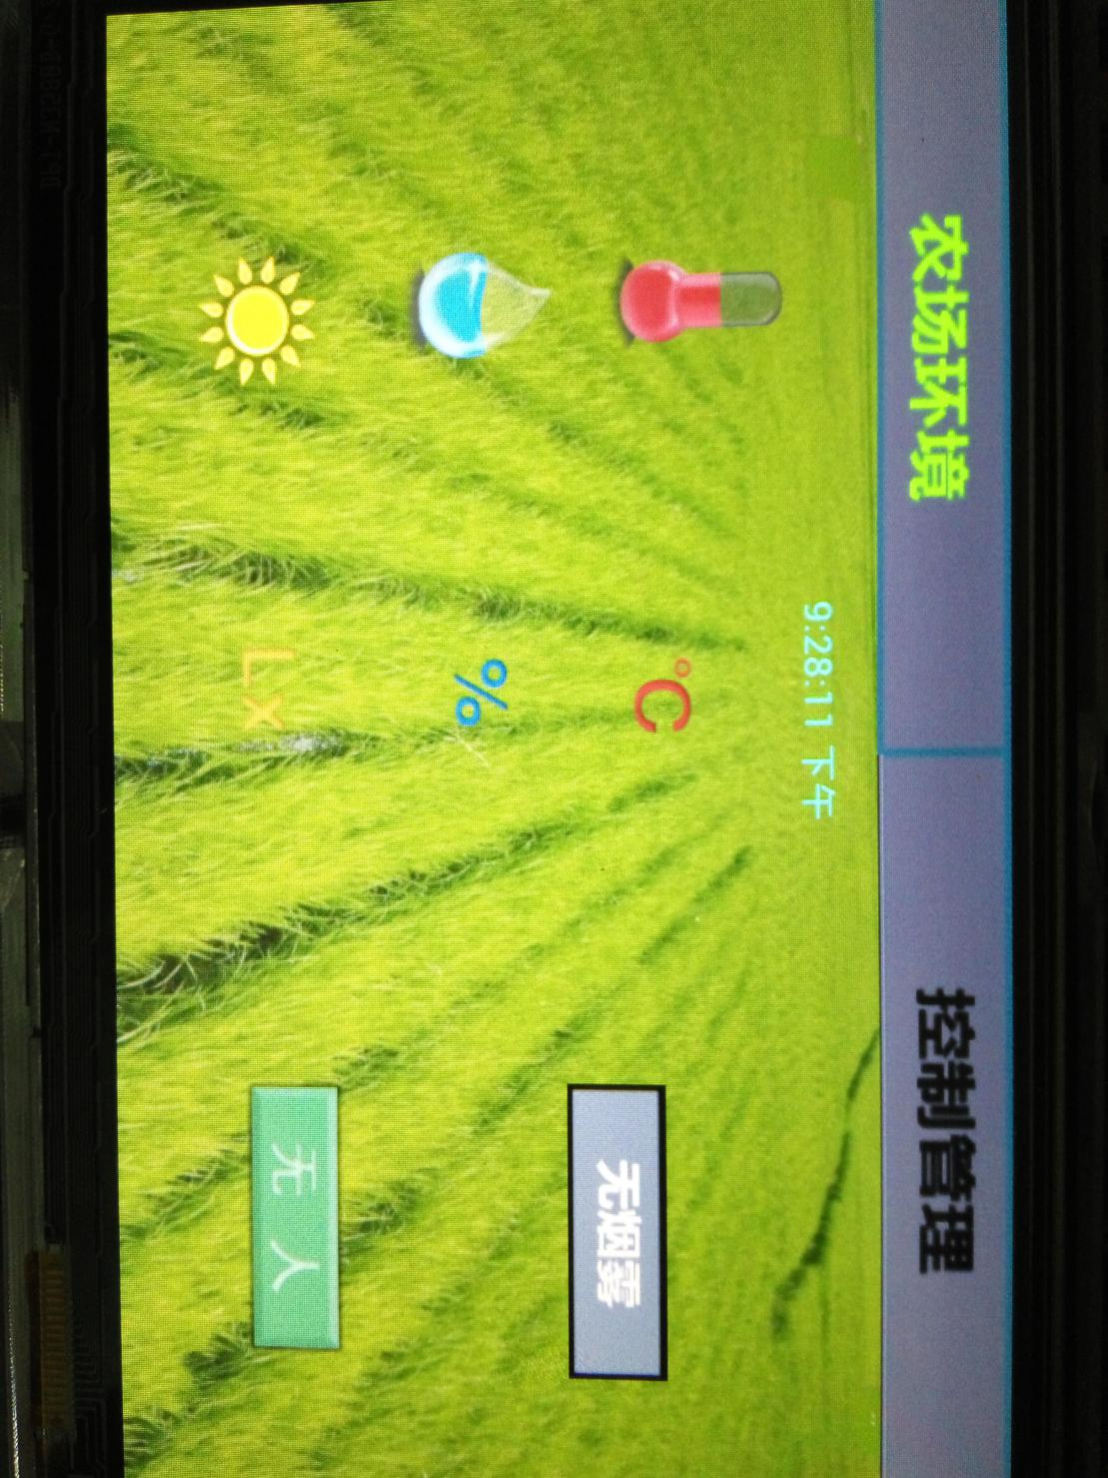
图 5-3 农场环境界面

点击上端Tab按键，可以实现界面切换，进入控制界面
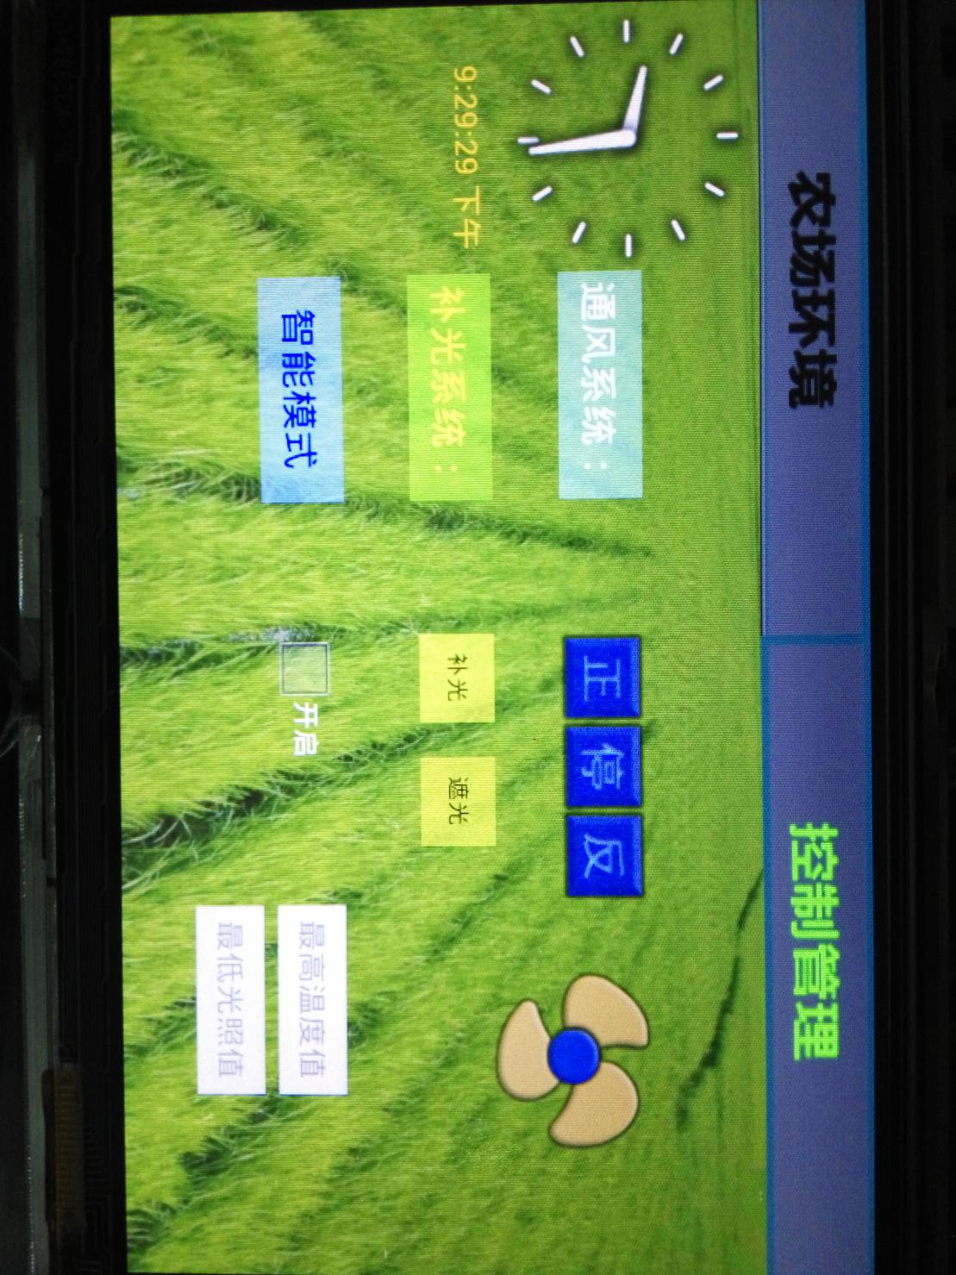
图 5-4 控制管理界面

5.2 网页端
网站放在我的腾讯云服务器中，网址为：182.254.130.103/iot.html
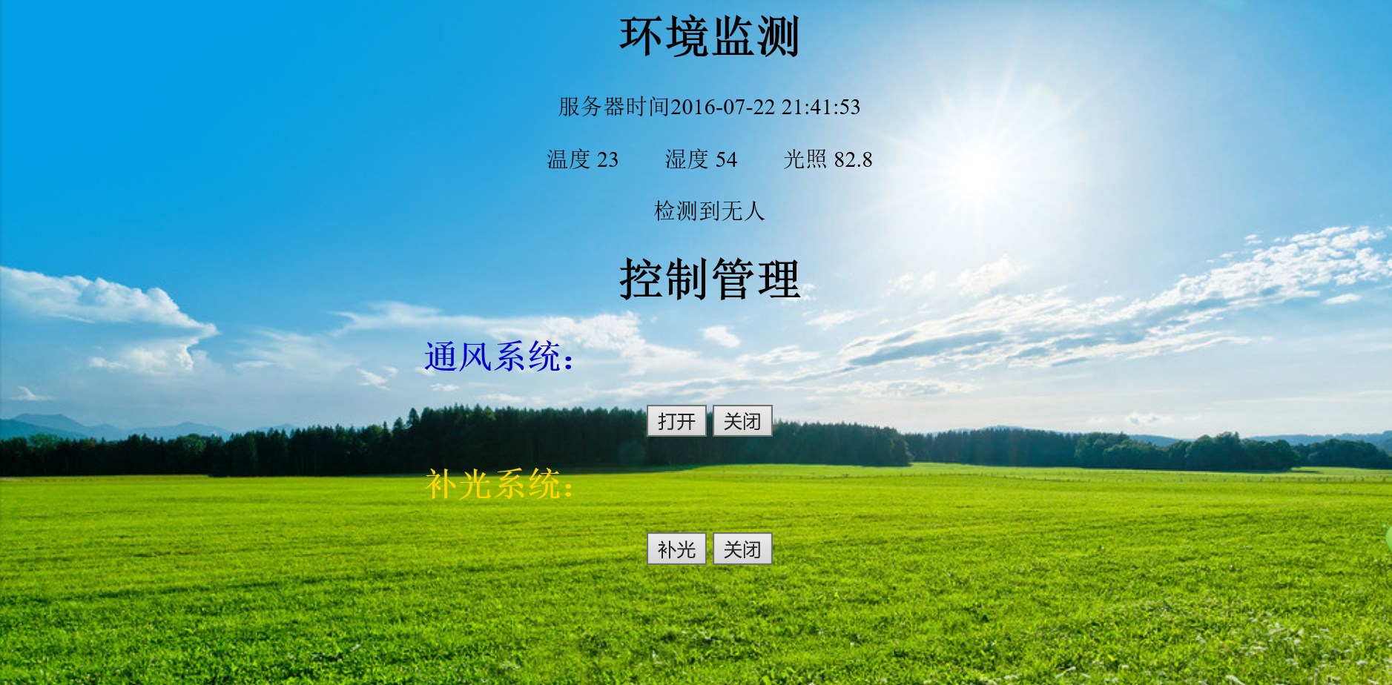
图 5-5 网页界面

6课程设计总结
这次课程设计，自己做了一个简易的物联网系统，架构了一个感知层、网络层、应用层的物联网系统，对自己来说确实是一次非常好的实践。
首先，是对理论知识的熟悉，作为一名物联网学子，本学期终于学习了两门直接相关课程，物联网感知技术、物联网通信技术。课堂学习局限在理论层，通过本次实训，虽然系统实现的较为简单，但却实实在在的感受到了物联网的知识，从数据感知，网络构建到场景应用。
其次，对自己系统架构的能力，对自己编写代码的能力有了一个很好学习与实践过程，以往的我做过几个小项目，但好像我负责的部分全都局限在客户端，对服务器的，对整个系统的感知还是太少了。其实我本身也需要一次机会实现一个项目的完善结构的编写，从客户端、服务器、数据库一体实现。此次这段时间自己确实也做了这样的尝试。
网关端Android实现，这对我来说其实并不难，好像我以前做了很多Android部分的学习与实验。本次找了一个获取串口数据的代码后Android端就基本没什么困难了。
服务器端PHP，其实我最薄弱的部分在服务器端，我从来没有写过服务器端代码，没有用过Mysql数据库，之前我找了本PHP书已经学习了一段时间，正好借此次机会测试一把，利用PHP的知识实现了socket通信获取数据，Mysql数据库的设计与数据库存取。中间虽然遇到了很多问题，但几乎都解决了，可以说确实是一次锻炼的好机会。
通过此次，也简单的尝试了一下网站的编写，虽然此次写的网站极其简单，但对我来说却是一次好的开端，以前我真是忽略了Web的重要性，不过现在我想要拾起，互联网时代的确不能忽略Web的重要性。此次做网页最大的收获就是“页面无闪烁刷新”，它收获的的不仅是简单的功能的实现，而是一种思想，是网页前台和后台的分离，再通过http发送请求获取数据。
总体来说，此次实训是一个尝试，是一个物联网简单系统架构的尝试，是对Web服务器的尝试，最重要的是对以后深一步的学习与系统架构的基础性原理的尝试。

